Propuesta de Formación Ciudadana
Elaboración de módulos de capacitación, metodologías y técnicas de educación popular con énfasis en contenidos sobre participación ciudadana y transparencia
CPCCS
Esquel

- ANTECEDENTES
El Consejo de Participación Ciudadana y Control Social-CPCCS, por mandato constitucional (Art. 27), Objetivo 2 del Plan Nacional del Buen Vivir y las disposiciones contempladas en La ley Orgánica del Consejo de Participación Ciudadana y Control Social (Art. 6 numerales 4 y 5), tiene las atribuciones de propiciar la formación en: ciudadanía, derechos humanos, transparencia, participación social y combate a la corrupción, tanto a las personas, comunidades, pueblos y nacionalidades indígenas, afro ecuatorianos y montubios como a funcionarios de las entidades públicas para fortalecer la cultura democrática de las personas, así como estimular las capacidades para el ejercicio y exigibilidad de derechos de las y los ciudadanos residentes en el país, como ecuatorianos y ecuatorianas en el exterior.
Para hacer efectivo su accionar, el Consejo ha diseñado y se encuentra implementando un Sistema de información y formación ciudadana, que es una primera etapa para la creación del Instituto de Investigación y Formación para la participación y el poder ciudadano.
Las Secretarías Técnicas de Transparencia y Lucha contra la Corrupción han iniciado el diseño de un proceso de formación ciudadana que parte de conocer, experimentar y operar modalidades de participación, control social y rendición de cuentas diversas e innovadoras; y ha generado normativa relacionada con control social y rendición de cuentas, que precisa consolidar en módulos de formación para la ciudadanía en general y para funcionarios/as a cargo de facilitar y acompañar esos procesos.
ESQUEL por su parte es una organización de la Sociedad Civil con 23 años de vida institucional en los que ha trabajado de forma activa en el fortalecimiento de la ciudadanía y de sus grupos organizados promoviendo su involucramiento y participación en los asuntos públicos y el bien común.
A lo largo de esos años ha logrado generar una serie de metodologías y contenidos que fomentan valores, conocimientos y habilidades de colaboración basadas en la identificación del interés y el bien común.
En la propuesta que presentamos a continuación se refleja este acervo de conocimientos que a lo largo del tiempo han demostrado ser efectivos en la tarea de generar y promover nuevos tipos de un liderazgo ciudadano dirigido a participar en los procesos públicos de manera democrática, a construir puentes, crear alianzas, fortalecer el tejido social y buscar mínimos comunes, basados en el entendimiento y la confianza entre las personas, organizaciones y la sociedad en su conjunto.
- OBJETIVO DE LA PROPUESTA
Generar módulos de formación y capacitación para la ciudadanía, y para servidores/as públicos, en temas propuestos por el Sistema de Formación del CPCCS, con Metodologías y Técnicas de Educación Popular que estimulen la participación ciudadana en asuntos de interés común sustentados en la metodología de ESQUEL denominada “Liderazgo Integrador” caracterizada por la capacidad de iniciar y sostener procesos de colaboración, que estimule el logro de cambios significativos a través de acción colectiva y efectiva de múltiples y diversos actores.
- ENFOQUE METODOLÓGICO
Concebimos esta consultoría como un momento dentro de un proceso. Esto significa que apuntamos a establecer una relación de más largo alcance con el CPCCS que permita una perspectiva de integralidad a las acciones para responder a las expectativas y requerimientos que demanda el desarrollar un Sistema de Formación Ciudadana.
De esta manera consideramos que para dar un soporte al Sistema de Formación Ciudadana es necesario concebir un proceso de formación que implica varias etapas y continuidad en el tiempo lo cual demanda de una hoja de ruta que presentamos a continuación.
Esquema 1
Hoja de Ruta para propuesta integrada
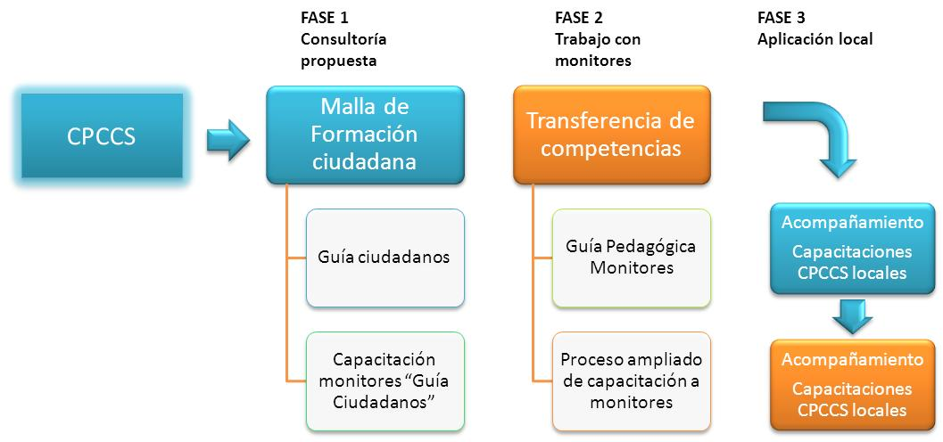
FASE 1
Que atiende directamente los TDR’s propuestos para la consultoría implica como productos la elaboración de guías para el beneficiario final es decir para el ciudadano y la capacitación de monitores en el uso de esta guía.
- COMPONENTES DE LA PROPUESTA FORMATIVA
En principio la estructura de módulos propuesta en los TDR de la Consultoría está como sigue:
Considerando los módulos que son de interés para el CPCCS nuestra propuesta es desarrollar una estructura de módulos que se organizan en áreas que se organizan tomando en cuenta siempre al ciudadano como sujeto pedagógico y teniendo presente las peculiaridades de los espacios locales en los habitan.
Este acercamiento al ciudadano se hace sobre la base superar una visión individualista del ciudadano y verlos como un actor social y político que interactúa en contextos complejos; por eso se propone conectar: i) la dimensión humana del mismo con los procesos sociales de su comunidad, es decir el ciudadano individuo; ii) identificar como este que hacer del ciudadano en su comunidad se desarrolla en relación a contextos locales y globales; iiI) con el Estado, específicamente en términos de la relación entre ciudadanos configurados como actores sociales con los asuntos públicos, es decir en el marco de La Constitución, leyes y otras normas y políticas públicas ; y finalmente, iv) con determinadas herramientas que permiten el ejercicio de la participación, el fomento de la transparencia la vigilancia del bien común, el ejercicio de la exigibilidad de derechos.
El esquema muestra las áreas en las que se organizará la malla.
Esquema 2
Áreas de la malla
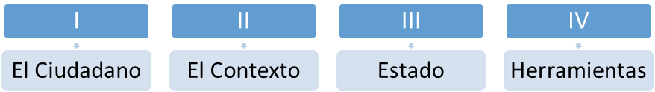
Los módulos de capacitación así se insertarán en cada una de estas áreas. Hemos considerado incluir recogiendo los temas propuestos por el CPCCS y otros que proponemos la siguiente estructura de módulos:

Esquema 3
Estructura de módulos
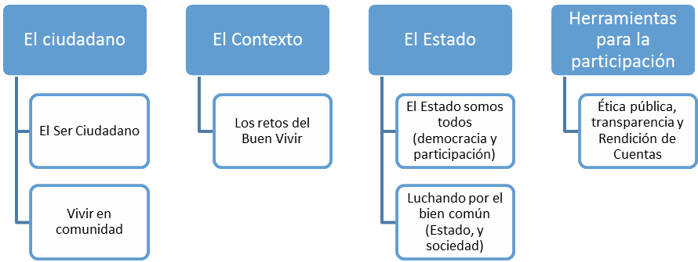
Las Guías
Las guías pedagógicas se conciben en esta propuesta como instrumentos que permiten orientar unos aprendizajes proponiendo unos contenidos pero la formación requiere de un proceso de mediación.
Por ello es que proponemos que cada módulo desarrollado en el marco de esta consultoría pueda contar en una segunda fase con una guía pedagógica para el facilitador que deberá ser objeto de una nueva contratación.
Para el caso de la guía que se producirá es fundamental considerar que los módulos al ser herramientas serán más o menos útiles en relación con un proceso de acercamiento al contexto que es el que se desarrolla a través de momentos de mediación.
Sugerimos para un tercer momento o fase de la hoja de ruta el apoyar con un acompañamiento a la aplicación en CPCCS locales de cursos de capacitación. Para este nivel se consideran momentos que los definidmos como:
PRIMER MOMENTO | SEGUNDO MOMENTO | TERCER MOMENTO
Levantamiento de información acerca del estado del proceso social en el que se va a intervenir | Desarrollo de propuesta de acercamiento de herramientas generadas a contextos con base a un compromiso definido | Evaluación del proceso y los resultados y establecimiento de compromisos

Concibiendo las cosas de esta manera los módulos particulares a este momento se diseñarán tomando en cuenta los criterios globales emitidos.
- ESTRUCTURA DE LOS MODULOS
Cada módulo se diseñará conforme los requerimientos de propósito y contenidos definidos por el CPCCS. Sobre esta base se trabajarán documentos pedagógicos de aproximadamente 20 páginas por módulo cuyo contenido pueda ser impartido en talleres de 2 horas.
Los temas propuestos son:
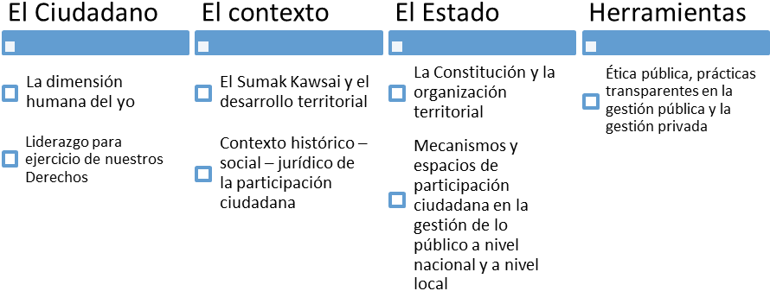
Cada módulo contará con una disposición temática que incluye los siguientes elementos:
Se trata de módulos que contienen información y saberes.
- Proporcionarán una serie de contenidos que buscan esclarecer y transmitir al lector un panorama general sobre las temáticas abordadas.
Se trata de una guía de auto lectura.
- Busca que el lector pueda comprender los temas de forma básica sin la necesidad de la presencia del mediador.
Se trata de una guía que recupera la experiencia.
- A partir de casos y ejemplos propone lecciones exitosas a ser tomadas en cuenta.
Se trata de una guía que favorece la autoevaluación.
- Propone fichas para realizar un check list que propone una forma de evaluar.
- CAPACITACIÓN
La capacitación general sobre los contenidos de la guía se desarrollará para este primer momento con un máximo de 25 personas quienes recibirán:
- Un taller sobre los procesos de facilitación de 2 horas que incluye la diseminación del enfoque de liderazgo integrador que está en la base de la elaboración de los módulos.

- Dos talleres de un total de 3 horas cada uno en el que se revisarán contenidos de los módulos de cara a la diseminación de los mismos a grupos de interés. En cada taller se trabajarán 3 módulos.

- ESQUEMA DE TRABAJO

- Para el desarrollo de los módulos se generarán esquemas temáticos específicos que serán revisados y aprobados previo a la redacción de contenidos generando así una retroalimentación desde el CPCCS respecto de los enfoques y temas considerados prioritarios.
- Cada esquema aprobado con su correspondiente definición de propósito y enfoque guía se traducirá en un esquema de trabajo editorial denominado “Libro chico” que es un instrumento de distribución de contenidos en páginas para adecuar la información al requerimiento de 20 páginas previsto.

- Se establecerá un cronograma de entregas que incluye los momentos de creación de textos, revisión y adecuaciones de cambios con un plazo definido de dos meses para todo el proceso de elaboración de 7 módulos. Para que funcione bien los cronogramas se deberá establecer un acuerdo de cumplimiento de fechas de entrega de revisiones por parte del CPCCS pues si se producen dilaciones en los momentos de retroalimentación esto va a terminar pro afectar el cronograma general aprobado entre las partes.

- Para mantener una comunicación permanente se debe establecer interlocutores específicos en Esquel y el CPCCS que son quienes generan los procesos de retroalimentación. Son estos interlocutores los encargados de llevar la coordinación del proceso y de receptar y emitir informes y observaciones que se definen a título institucional.

- EQUIPO
Para el desarrollo de la propuesta Esquel cuenta con un equipo de expertos para la conducción pedagógica del proceso y la elaboración de contenidos. El equipo está configurado por el siguiente equipo:
Equipo de trabajo

Dolores Padilla. Socióloga. Experta en procesos de diálogo, mediación pedagógica y facilitación para la Supervisión Pedagógica de la Elaboración de Contenidos
Humberto Salazar. Sociólogo. Magister en políticas públicas y programas sociales FLACSO - Buenos Aires. Autor de textos académicos y editoriales para Editoras y Universidades para la Coordinación General del Proyecto
Boris Cornejo. Economista. Presidente Ejecutivo de Esquel. Experto en Desarrollo, Democracia, Liderazgo y Alianzas Estratégicas como Editor General y Supervisor de Contenidos y Enfoques.

- PRESUPUESTO FASE 1
Para el desarrollo de los productos comprendidos en la redacción de 6 módulos y el desarrollo de tres talleres para 25 personas por un total de 8 horas de capacitación nos adecuamos al presupuesto previsto para la consultoría por un total de USD 30.000
FASE 2
Trabajo con Monitores
Luego de concluida la elaboración de la Malla de Formación Ciudadana y la capacitación a través de talleres a 25 funcionarios del CPCCS se iniciará un proceso de transferencia de competencias a los capacitadores a nivel local mediante la elaboración de una guía pedagógica y la capacitación de los capacitadores en el nivel local.
El presupuesto de esta actividad para la elaboración de las 7 guías pedagógicas asciende a 21.000 US. El proceso ampliado de capacitación será presupuestado dependiendo del alcance de la actividad a nivel nacional
FASE 3
Aplicación local
Consideramos pertinente hacer un breve proceso de acompañamiento de las capacitaciones locales, cuyo presupuesto será determinado en función del alcance de la tarea.

